Resource: unfoldingWord® Open Bible Stories
unfoldingWord® Open Bible Stories © 2022 unfoldingWord. Released under CC BY-SA 4.0 license. unfoldingWord® Open Bible Stories has been adapted in the following languages: Tok Pisin, Arabic (عربي), French (Français), Hindi (हिंदी), Indonesian (Bahasa Indonesia), Portuguese (Português), Russian (Русский), Spanish (Español), Swahili (Kiswahili), and Simplified Chinese (简体中文) from unfoldingWord® Open Bible Stories © 2022 unfoldingWord. Released under CC BY-SA 4.0 license by Mission Mutual

unfoldingWord® Open Bible Stories

40. Jesús es crucificado
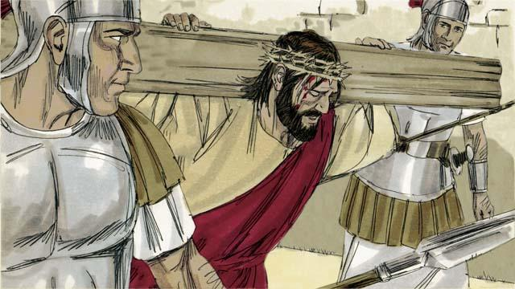
Después de que los soldados se burlaron de Jesús, se lo llevaron para crucificarlo. Lo hicieron cargar la cruz donde moriría.

Los soldados llevaron a Jesús a un lugar llamado “la Calavera” y le clavaron sus manos y pies a la cruz. Pero Jesús dijo: “Padre perdónalos, porque no saben lo que están haciendo”. Ellos también pusieron un letrero en la cruz, sobre su cabeza, que decía: “Rey de los judíos”. Eso fue lo que Pilato les dijo que escribieran.
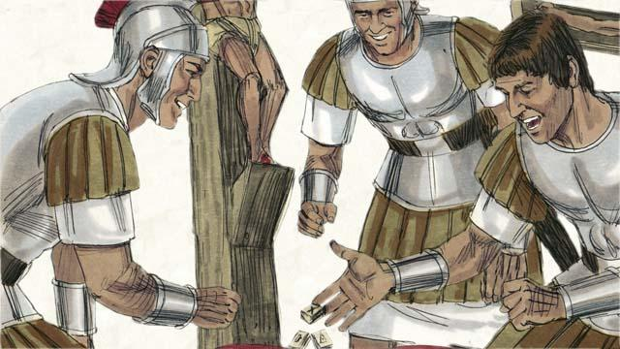
Entonces los soldados apostaron por las ropas de Jesús. Al hacer esto, ellos cumplieron una profecía que decía: “Repartieron mis prendas de vestir entre ellos y apostaron por mi ropa”.

También había dos ladrones, a quienes los soldados crucificaron en esa ocasión. Ellos los colocaron uno a cada lado de Jesús. Uno de ellos se burló de Jesús, pero el otro dijo: “¿No tienes temor del castigo de Dios? Nosotros somos culpables de hacer muchas cosas malas, pero este hombre es inocente”. Entonces él le dijo a Jesús: “Por favor, recuérdame cuando seas rey en tu reino”. Jesús le respondió: “Hoy, tú estarás conmigo en el paraíso”.
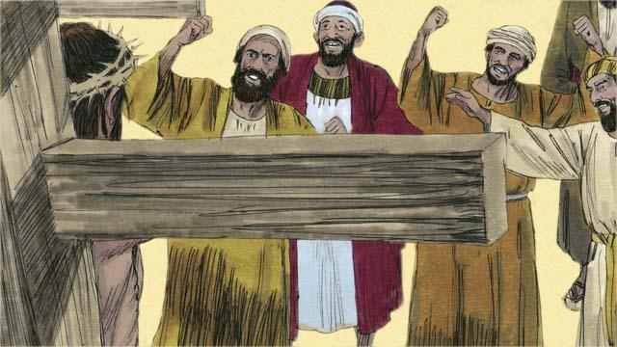
Los líderes judíos y las otras personas en la multitud se burlaron de Jesús. Ellos le dijeron: “¡Si eres el Hijo de Dios, bájate de la cruz y sálvate! Después de eso te creeremos”.
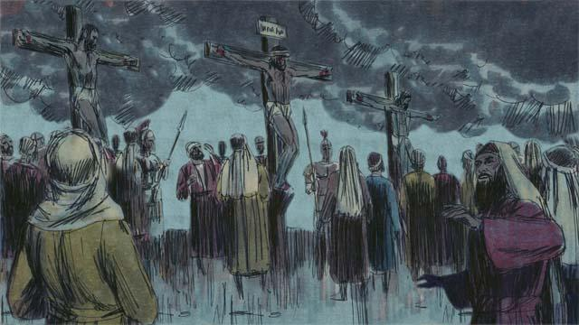
Entonces el cielo en toda aquella región se puso completamente oscuro, aunque era mediodía. Se puso oscuro a mediodía y se mantuvo así por tres horas.
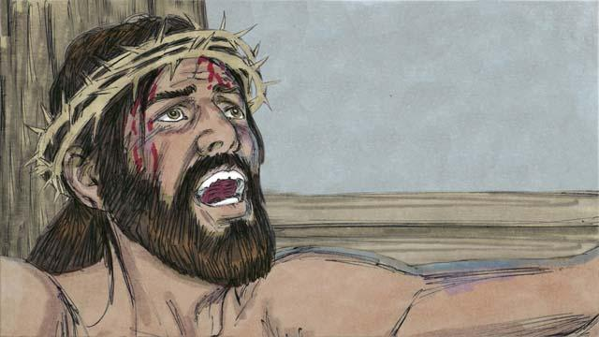
Entonces Jesús gritó: “¡Está hecho! Padre, entrego mi espíritu en tus manos”. Entonces Él inclinó su cabeza y entregó su espíritu. Cuando Él murió, hubo un terremoto. La gran cortina que separaba la gente de la presencia de Dios en el templo, fue rota en dos, de arriba a abajo.
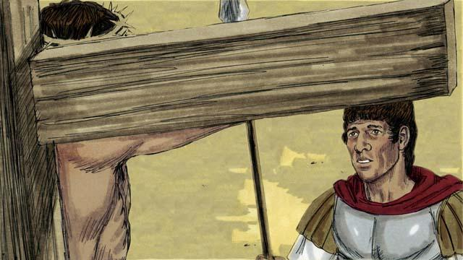
A través de su muerte, Jesús abrió un camino para que la gente venga a Dios. Cuando un soldado que custodiaba a Jesús vio todo lo que había pasado, dijo: “Verdaderamente, este hombre era inocente. Él era el Hijo de Dios”.
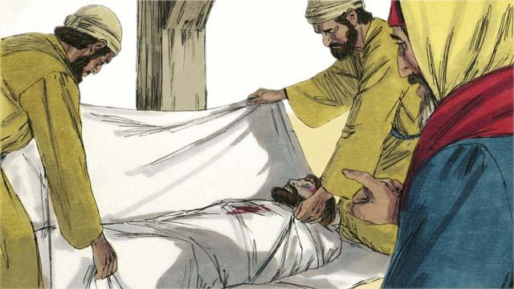
Entonces vinieron dos líderes judíos, uno se llamaba José y el otro Nicodemo. Ellos creían que Jesús era el Mesías, por lo que solicitaron a Pilato el cuerpo de Jesús. Ellos envolvieron su cuerpo en telas. Luego lo trasladaron a una tumba excavada en roca y lo colocaron dentro. Entonces rodaron una gran piedra delante de la tumba para bloquear la entrada.
Una historia bíblica de: Mateo 27:27–61; Marcos 15:16–47; Lucas 23:26–56; Juan 19:17–42

